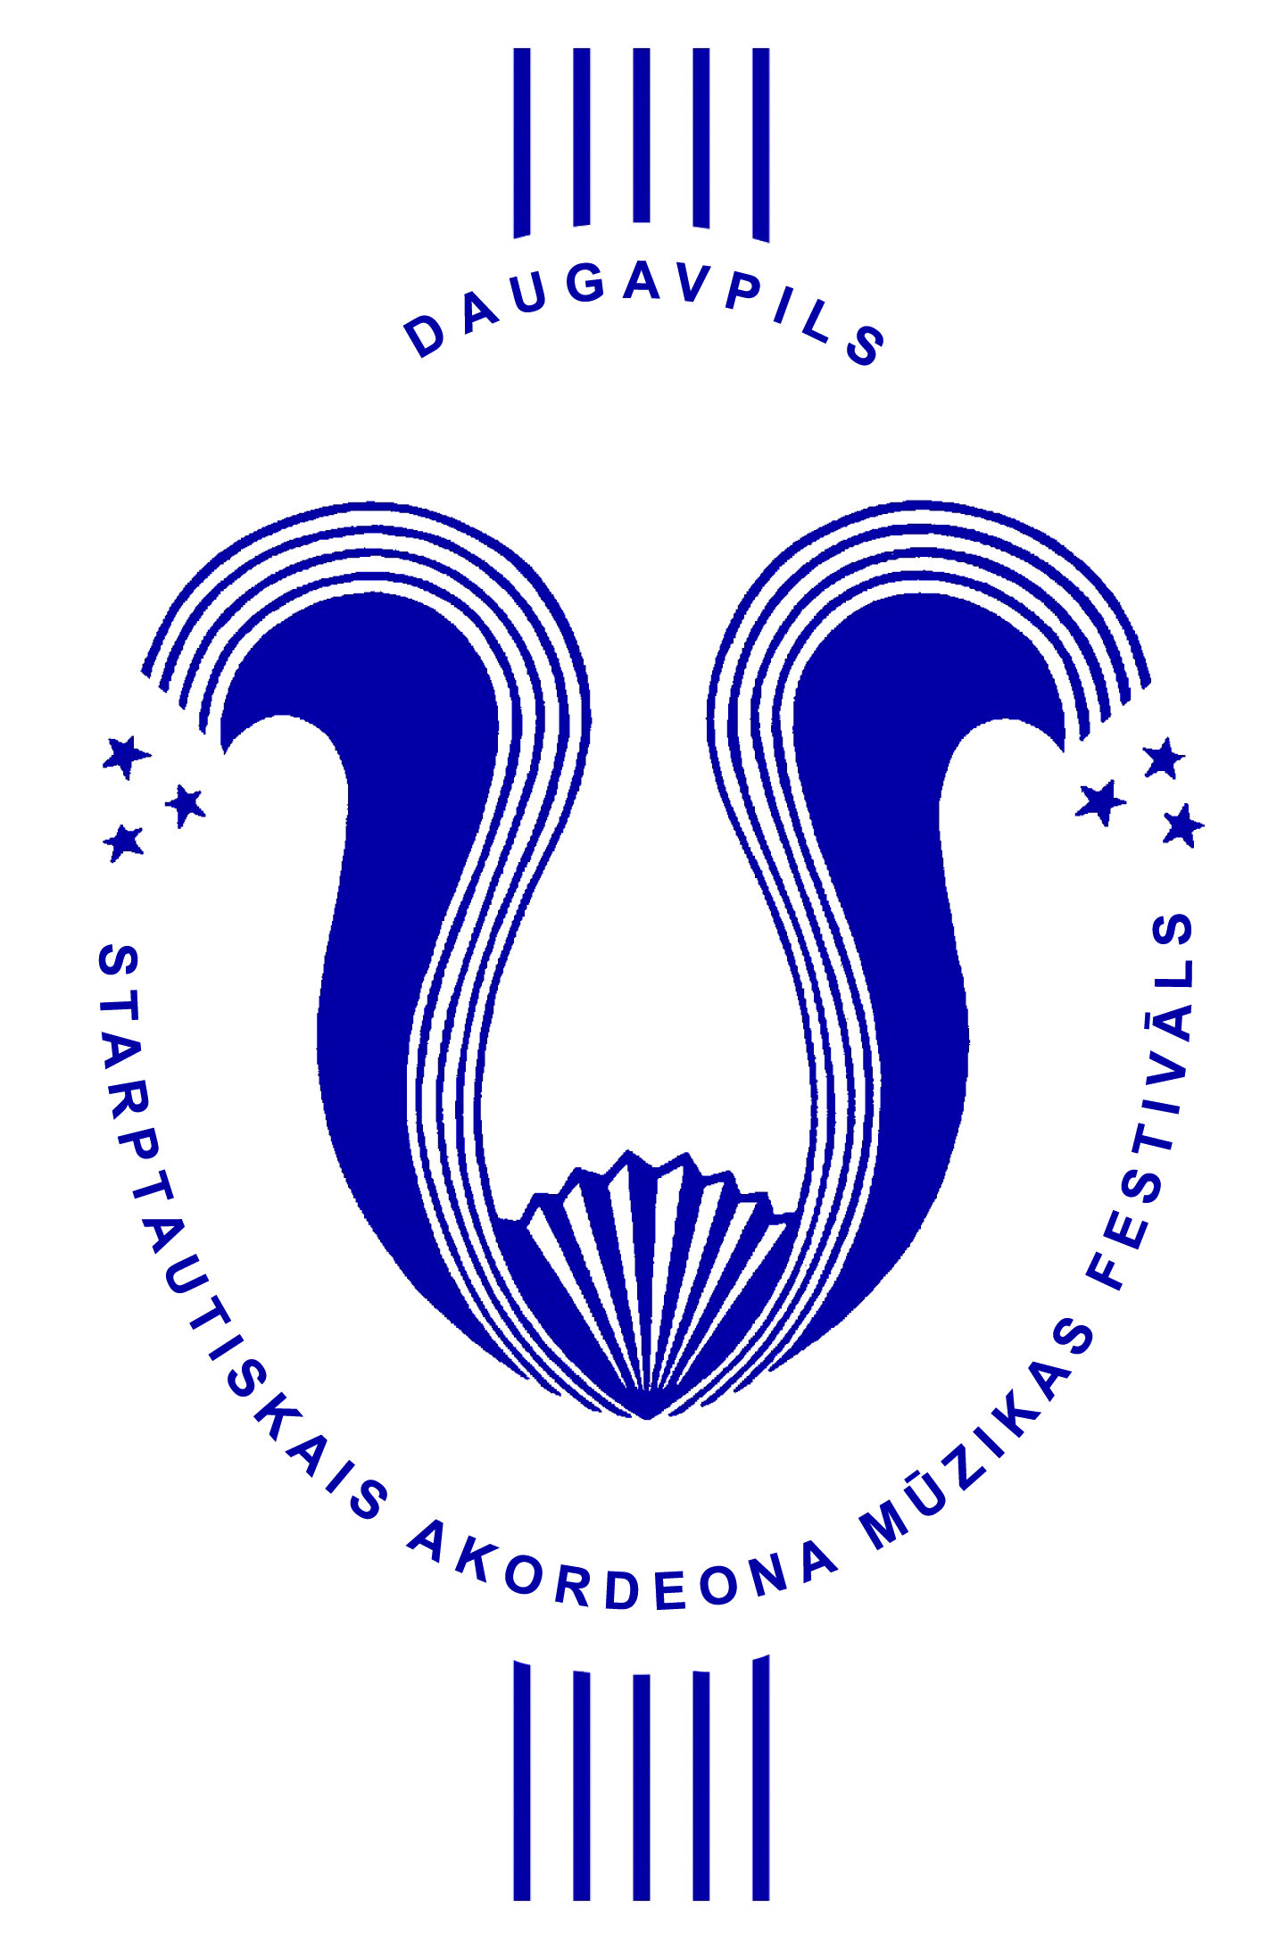
XV Starptautiskā akordeona mūzikas festivāla “Daugavpils 2017”
NOLIKUMS

Festivāla organizatori
XV Starptautiskā akordeona mūzikas festivāla organizatori ir Daugavpils pilsētas dome, Daugavpils pilsētas domes Kultūras pārvalde, Latviešu kultūras centrs un Staņislava Broka Daugavpils Mūzikas vidusskola.

Festivāla mērķi
1. Akordeona mūzikas popularizēšana, jauno atskaņotājmākslinieku muzikālās un estētiskās kultūras līmeņa izaugsmes veicināšana.
2. Atskaņotājmākslinieku profesionālā līmeņa izvērtēšana.
3. Jaunu talantīgo atskaņotājmākslinieku atklāšana.
4. Iepazīšanās ar akordeona spēles jauniem nošu un metodiskās literatūras materiāliem.
5. Jaunu Latvijas un citu valstu komponistu skaņdarbu akordeonam popularizēšana.

Laiks un vieta
XV Starptautiskais akordeona mūzikas festivāls notiek Daugavpilī 2017. gada 25. – 28. oktobrī.

Dalībnieki
Festivāla koncertos piedalās solisti, ansambļi, orķestri (kur vadošais instruments ir akordeons) bez vecuma ierobežojuma.
Programmas ilgums:
- Solistiem – līdz 15 min.;
- Ansambļiem – līdz 20 min.;
- Orķestriem – līdz 25 min.
Uzstāšanās programmai jāatbilst sekojošiem mūzikas žanru virzieniem:
- klasiskā mūzika;
- tautas mūzika;
- džeza un estrādes mūzika.

Pieteikums (1.Pielikums) dalībai festivālā ir jānosūta Rīcības komitejai līdz 2017. gada 1.septembrim. Klāt pie pieteikuma jāpievieno solista, ansambļa vai orķestra īss radošās darbības apraksts (līdz 10 teikumiem) un fotogrāfija.
Festivāla organizatori līdz 2017. gada 10. septembrim izskatīs pieteikumus un izsūtīs ielūgumus uz XIV Starptautisko akordeona mūzikas festivālu.
Festivāla organizatoriem ir tiesības uz audio un video ierakstiem, kā arī uz fotografēšanu.
Transporta, naktsmītņu un ēdināšanas izdevumus festivāla laikā sedz paši dalībnieki. Organizatori var palīdzēt ar naktsmītnes un ēdināšanas rezervēšanu un centīsies nodrošināt katram dalībniekam pieņemamus apstākļus.

Rīcības komitejas adrese:
Daugavpils pilsētas domes
Kultūras pārvalde
Kr. Valdemāra iela 13
Daugavpils, LV – 5401
Tel.: +371 65423601, faks: 371 65476797
E-pasts: - diana.soldane@daugavpils.lv
www.kultura.daugavpils.lv
Festivāla mākslinieciskais vadītājs:
Tatjana Saratova, tel. +37129244787, e-pasts: allegra79@gmail.com

1. Pielikums

XIV Starptautiskais akordeona mūzikas festivāls “Daugavpils 2017”

PIETEIKUMS

Informācija par festivāla dalībnieku

Vārds, uzvārds/ kolektīva nosaukums _______________________________________________

__________________________________________________________________

__________________________________________________________________

Pedagoga vai vadītāja vārds un uzvārds _______________________________________

__________________________________________________________________

Kontaktinformācija (adrese, telefons, e-pasts): ________________________________________

_____________________________________________________________________________

_____________________________________________________________________________

Programma un hronometrāža

I ____________________________________________________________________________

_____________________________________________________________________________

II ____________________________________________________________________________

_____________________________________________________________________________

III ___________________________________________________________________________

_____________________________________________________________________________

IV___________________________________________________________________________

_____________________________________________________________________________

